Upskilling | Linux e Segurança na Cloud

Gestão de Vulnerabilidades e Riscos

Sessão 5 | Atividade em grupo

Objetivo:
Propor um plano simples de monitorização, backup e continuidade operacional para um serviço web publicado. Manter o serviço funcional e recuperável depois da publicação.

Relatório do Trabalho de Grupo

Plano de Monitorização, Backup e Continuidade Operacional

1. Identificação do Grupo
- Grupo: 8
- Elementos:
  - Fábio Da Cunha
  - Dénio Melo
  - Sandra Fernandes
  - Luís Miguel
  - Bruno Veiga

2. Serviço analisado

Cenário escolhido: HTML com Nginx

Descrição: O serviço consiste numa página web estática desenvolvida em HTML e publicada num servidor Ubuntu utilizando o Nginx. Agora é necessário definir como acompanhar, manter e recuperar o serviço.

Componentes críticos
- Sistema Operativo Ubuntu Server
- Serviço Nginx
- Diretório de publicação: /var/www/html
- Ficheiro principal: index.html

Logs relevantes
- /var/log/nginx/access.log
- /var/log/nginx/error.log
- Journalctl

Riscos de indisponibilidade
- Serviço Nginx parado
- Eliminação acidental do ficheiro index.html
- Falta de espaço em disco
- Alterações incorretas na configuração do Nginx

3. Plano de monitorização
O grupo definiu um plano simples de monitorização para acompanhar o estado do serviço web, os recursos do servidor e possíveis problemas de segurança.

Elemento a monitorizar | Como verificar | Frequência sugerida | Evidência
Estado do serviço web | sudo systemctl status nginx --no-pager | Diariamente ou após alterações | Screenshot do estado do serviço
Espaço em disco | df -h | Semanalmente | Screenshot do uso do disco
Memória | free -h | Semanalmente | Screenshot do uso da memória
Logs de erro | sudo tail -n 20 /var/log/nginx/error.log | Diariamente ou após falhas | Screenshot dos logs
Autenticação | sudo tail -n 20 /var/log/auth.log | Diariamente | Screenshot dos registos de autenticação
Configuração do Nginx | sudo nginx -t | Antes e depois de alterações | Screenshot do teste de configuração

Este plano permite identificar rapidamente falhas no serviço, consumo excessivo de recursos, erros de configuração e possíveis tentativas de acesso não autorizado.

4. Plano de logs

Os logs são importantes para compreender o funcionamento do serviço, investigar erros e acompanhar eventos de segurança.

Log | Finalidade | Evento relevante
journalctl -u | Verificar eventos relacionados com o serviço do sistema | Serviço iniciado, parado ou com falha
/var/log/auth.log | Verificar autenticações e tentativas de acesso ao servidor | Login SSH, falhas de autenticação, uso de sudo
/var/log/nginx/access.log | Verificar pedidos feitos ao site | Pedidos HTTP, IPs de origem, códigos de resposta
/var/log/nginx/error.log | Verificar erros do Nginx | Erros de configuração, ficheiros em falta, falhas de acesso

Comandos recomendados para consulta:
sudo journalctl -u nginx --no-pager | tail -n 20
sudo tail -n 20 /var/log/auth.log
sudo tail -n 20 /var/log/nginx/access.log
sudo tail -n 20 /var/log/nginx/error.log

5. Plano de Backup

Item | Backup necessário? | Frequência | Justificação
Ficheiros do site | Sim | Após alterações | Recuperar conteúdo
Configuração do Nginx | Sim | Após alterações | Recuperar configurações
Base de dados | Não | Não aplicável | Site HTML não utiliza BD
Documentação | Sim | Mensal | Preservar registos

Periodicidade
Para este cenário simples, o grupo propõe backup semanal e também backup sempre que houver alteração nos ficheiros do site ou em alguma configuração crítica.
Local de armazenamento
O backup pode ser guardado inicialmente no próprio servidor, no diretório: /backup/topico-05
No entanto, para maior segurança, recomenda-se também guardar uma cópia externa, por exemplo no GitHub, num disco externo ou noutro servidor.

Retenção mínima
O grupo propõe manter pelo menos os últimos 3 backups. Assim, caso o backup mais recente tenha problemas, ainda será possível recuperar uma versão anterior.

Quem valida
O administrador de sistema ou responsável de infraestrutura

Como recuperar
Restaurar ficheiros a partir da cópia de segurança mais recente.

6. Plano de Recuperação

Cenário 1 – O que fazer se a página desaparecer?

- Verificar se o serviço nginx está ativo
Sudo systemctl status nginx

- Verificar se os ficheiros existem
ls -la /var/www/html/

- Validar acesso: Testar acesso pelo navegador ou pelo terminal.
curl <dominio/ip-do-servidor>

Cenário 2 – O que fazer se o serviço web Nginx parar?

- Verificar estado:
Sudo systemctl status nginx

- Reiniciar:
sudo systemctl restart nginx

- Confirmar acesso à página.
Cenário 3: O que fazer se o disco ficar cheio?
- Verificar uso de disco.
df -h
- Eliminar ficheiros desnecessários

- Apagar backups antigos (anteriores aos últimos 3)

Cenário 4: Como confirmar que a recuperação funcionou?
- Aceder à página a a partir do comando:
curl <dominio/ip-do-servidor>

- Confirmar se o conteúdo é apresentado corretamente

7. Riscos e medidas de mitigação

Risco | Medida
Serviço parado | Monitorização diária
Perda de ficheiros | Backups regulares
Configuração incorreta | Guardar cópias antes das alterações
Falta de espaço | Verificação periódica do disco
Alteração acidental | Controlo de versões no GitHub
Uso excessivo de memória | Lançar alerta a cada percentagem de uso

8. Link do repositório GitHub

9. Conclusão

A implementação de monitorização, backups e procedimentos de recuperação permite aumentar a disponibilidade do serviço web. A utilização do Nginx, juntamente com verificações regulares e cópias de segurança, reduz significativamente o risco de indisponibilidade e facilita a recuperação em caso de falha.

Evidências

url: denuncia.cv
- Estado do serviço web

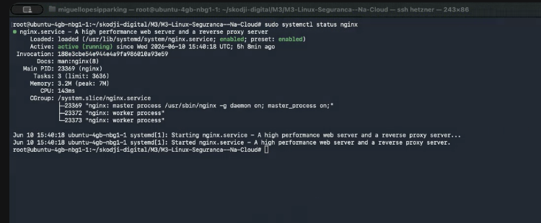
- Espaço do uso em disco

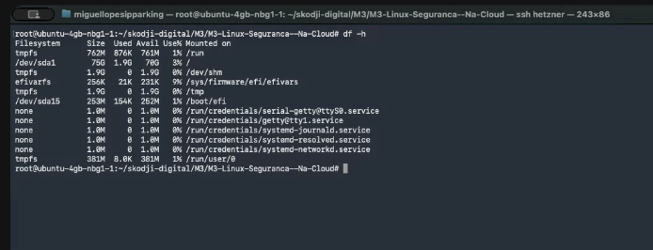

3. Uso da memória

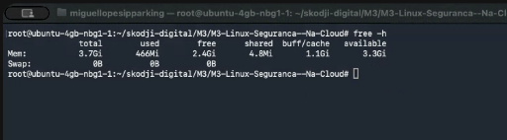

4. log de erro

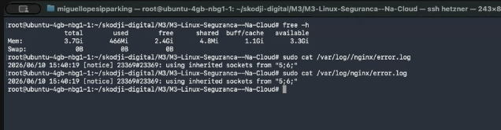

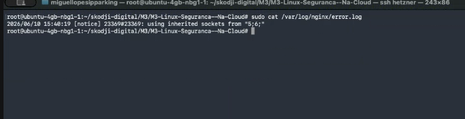

5. logs de autenticação

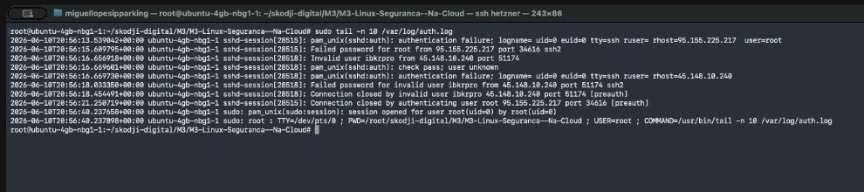

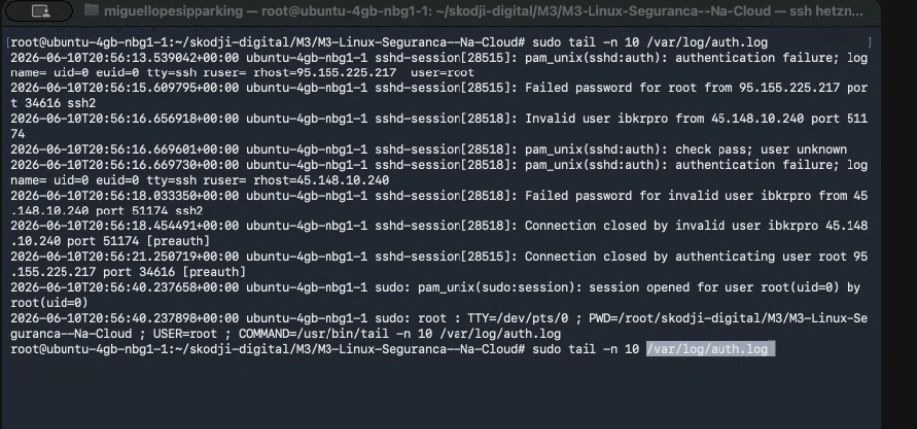

6. Monitoring log journalctl

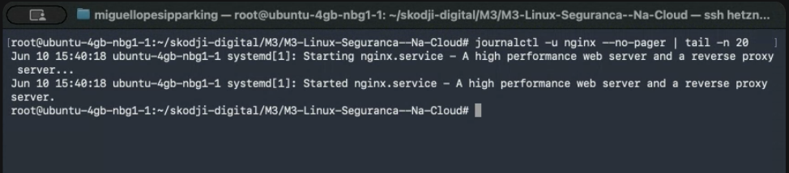

7. Fazer backup e verificar

